МИНИСТЕРСТВО ОБРАЗОВАНИЯ  И НАУКИ КРАСНОДАРСКОГО КРАЯ  Государственное бюджетное образовательное учреждение  дополнительного образования детей  «ЦЕНТР ДОПОЛНИТЕЛЬНОГО ОБРАЗОВАНИЯ ДЛЯ ДЕТЕЙ»  350000 г. Краснодар,  ул. Красная, 76  тел. 259-84-01  E-mail: cdodd@mail.ru |  | Всероссийская олимпиада школьников  по технологии  2014-2015 учебный год  Муниципальный этап  9 класс, задания  Председатель предметно-методической комиссии: Галустов Р.А., д.п.н., профессор

Теоретические задания

Техника и техническое творчество

1 Технологические знания об использовании и преобразовании материалов, энергии и информации важны в первую очередь при:
А. анализе физических явлений;
Б. изучении химических процессов;
В. рассмотрении биологических объектов;
Г. проектировании и изготовлении изделий;
Ответ:

2 Напишите в таблице А два примера названия различных машин и их назначения:
Таблица А
Класс машин | Название | Назначение
Энергетические | 1
 | 2
Транспортные | 1
 | 2

3 Напишите, какой передачей осуществляется преобразование вращательного движения в поступательное?
Ответ:

4 Напишите, чему равно передаточное отношение, если диаметр ведущего шкива ременной передачи равен 100 мм, а ведомого – 200 мм.
Ответ:

5 В каких передачах не используются шестерни:
А. цепная;
Б. реечная;
В. карданная;
Г. зубчатая.
Ответ:

6 Напишите, как называется деталь закладываемая под гайку или головку болта, не имеющая резьбы, с отверстием, несколько большим диаметра стержня, сравнительно малой толщины.
Ответ:

7 К дефектам обработки древесины относят:
А. червоточины;
Б. косослой;
В. риски;
Г. наклон волокон.
Ответ:

8 Из стали Ст3 можно изготовить:
А. метчик, напильник;
Б. молоток, зубило;
В. ведро, банку;
Г. вал, ось.
Ответ:

9 Механическими свойствами металлов являются:
А. прочность;
Б. прокаливаемость;
В. свариваемость;
Г. упругость.
Ответ:

10 Напишите, из какой древесины делают рубанок, из мягкой или твердой?
Ответ:
11 Как называется резец токарного станка по металлу для обтачивания наружной поверхности заготовки?
Ответ:

12 Заготовку диаметром 25 мм необходимо обработать до диаметра 21 мм за один проход. Чему равна глубина резания?
Ответ:

13 На болт с правой резьбой или с левой резьбой навинчивают гайку, вращая ее против часовой стрелки?
Ответ:

14 На токарном станке ТВ-6 заготовку обрабатывают в течении 15 секунд при частоте вращения заготовки n = 500 об/мин и скорости подачи резца за один оборот шпинделя S = 0,12 мм/об. Определите, на какую длину обработается заготовка?
Ответ:

15 При соединении деталей гвоздями, расстояние вдоль волокон от торца детали до оси гвоздя должно быть не менее:
А. 5 диаметров гвоздя;
Б. 15 диаметров гвоздя;
В. 25 диаметров гвоздя;
Г. 30 диаметров гвоздя;
Ответ:

16 Установите соответствие между названиями токарных резцов и их назначением:
А. фасонные; 1. черновое точение наружной поверхности;
Б. полукруглые; 2. чистовое точение наружной поверхности;
В. косые; 3. растачивание внутренней полости;
Г. крючки. 4. точение криволинейной наружной поверхности.
Ответ: А - , Б - , В - , Г -

17 Почему значительное увеличение силы тока в электрических цепях пожароопасно?
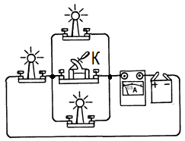Ответ:

18 Как измениться показание амперметра в цепи, если замкнуть ключ К:
А. уменьшится;
Б. станет равным нулю
В. увеличиться;
Г. останется без изменений.
Ответ:

19 Какие электроприборы можно подключить к розетке, если напряжение сети равно 220 В, а максимально допустимый ток этой розетки равен 10 А.
А. электроутюг мощностью 1 кВт;
Б. электрочайник мощностью 1,2 кВт;
В. тепловентилятор мощностью 3 кВт;
Г. одновременно все перечисленные электроприборы.
Ответ:

20 Справа от рисунка выполните эскиз главного вида, проставьте габаритные размеры: 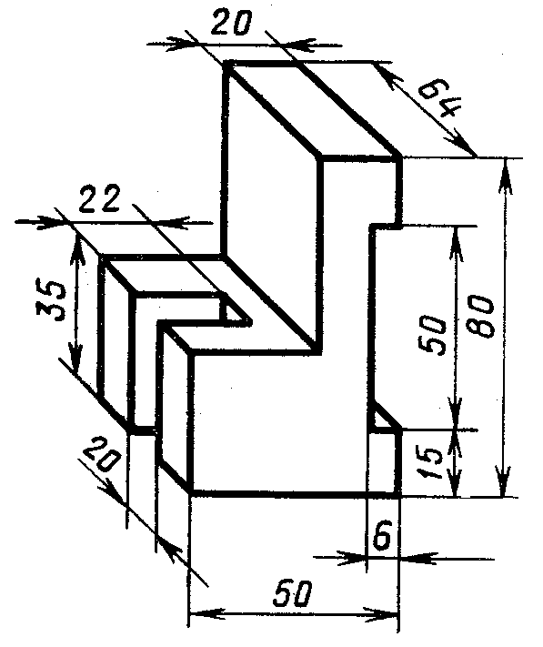

21 Размерные числа на чертеже указывают:
А. под размерной линией;
Б. над размерной линией;
В. не имеет значения;
Г. в зависимости от места на поле чертежа.
Ответ:
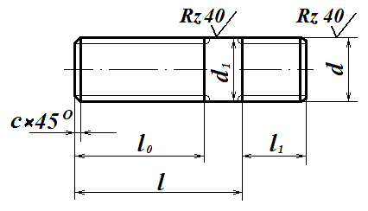
22 Чертеж какого изделия изображен на рисунке?
А. шпонка;
Б. шпилька;
В. шплинт;
Г. штифт.
Ответ:

23 Чем различаются между собой плоскорельефная, рельефная и скульптурная резьба?
Ответ:

24 Работая электровыжигатем, толстую линию получают при:
А. медленном движении;
Б. быстром движении;
В. движении с сильным нажимом;
Г.прерывистом движении.
Ответ:

25 После нанесения на изделие лака кистью, на поверхности видны полосы. Укажите причину дефекта.
Ответ:

26 В практике создания различных устройств используются разнообразные методы решения технических задач. Как называется метод, когда при конструировании используются материалы конструкции, формы, процессы, и т.д., существующие в смежных областях техники, науки или в природе?
А. метод объединения;
Б. метод секционирования;
В. метод аналогии;
Г. метод модифицирования.
Ответ:

27 Наименьшее количество отходов металла и, следовательно, наименьшее потребление материалов и энергии получается при изготовлении деталей:
А. прессованием.
Б. точением.
В. строганием.
Г фрезерованием.
Ответ:

28 Как называется стоимость необходимого набора продуктов, вещей, услуг, необходимых одному человеку:
Ответ:

29 Целью предпринимательской деятельности является:
А. продажа ненужных товаров;
Б. использование рекламы для увеличения объема продаж;
В. выявление потребностей рынка и реклама выпускаемой продукции;
Г. удовлетворение потребностей людей и получение прибыли.
Ответ:

30 Экономическими показателями, определяющими расходную часть семейного бюджета, являются:
А. дополнительные трудовые доходы;
Б. пенсии, стипендии, денежные пособия;
В. коммунальные платежи, покупки;
Г. заработная плата членов семьи.
Ответ:

31 Узкая, цветная полоска, подчеркивающая ровность карниза и разницу в цветах окраски стен называется:
А. филенка;
Б. гобелен;
В. фриз;
Г. бордюр.
Ответ:

32 Для успешного выбора профессии более всего необходимо:
А. знать, какие профессии являются самыми высокооплачиваемыми;
Б. соотнести свою будущую профессию со своими интересами и возможностями;
В. учесть мнение своих друзей;
Г. учесть мнение своих знакомых.
Ответ:

33 К какой сфере деятельности относится профессия экономист?
Ответ: человек -

34 На каком этапе выполнения творческого проекта наиболее целесообразно разрабатывать графическую документацию:
Ответ:

35 Чтобы выдвинуть идею проекта, необходимо:
А. разработать чертежи выполняемого изделия;
Б. разработать технологическую карту выполняемого проекта;
В. сформулировать тему проекта, собрать и проанализировать необходимую информацию,
Г. оценить экономические и экологические свойства изделия.
Ответ:

